В Правительстве Москвы обсудили вопросы
безопасности населения столицы

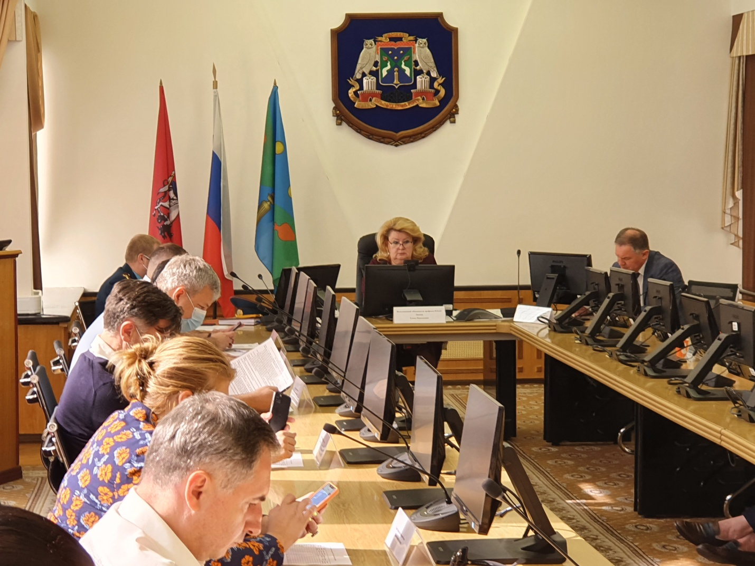

Под руководством заместителя Мэра Москвы в Правительстве Москвы по вопросам жилищно-коммунального хозяйства и благоустройства Петра Бирюкова проведено очередное заседание Комиссии Правительства Москвы по предупреждению и ликвидации чрезвычайных ситуаций и обеспечению пожарной безопасности.
В заседании приняли участие руководители заинтересованных органов государственной власти и ведомств, префекты административных округов. Департамент по делам гражданской обороны, чрезвычайным ситуациям и пожарной безопасности города Москвы представлял его руководитель Юрий Акимов.
Мероприятие проводилось в формате видеоконференции.
Комиссией рассматривались вопросы подготовки образовательных учреждений города к началу нового учебного года и мерах по обеспечению пожарной безопасности в период проведения праздничных мероприятий, посвященных Дню города Москвы, которые пройдут 5 и 6 сентября 2020 года.
Открыл заседание Петр Бирюков. Он высказался об ответственности каждого руководителя за качественное проведение мероприятий, особенно касающихся подготовки к новому учебному году, и обратил внимание участников на сроки их исполнения. Также он отметил, что в решении обсуждаемых вопросов необходимо тесное взаимодействие всех заинтересованных сторон.
Далее участники мероприятия выступили с докладами о проделанной работе и о том, что еще предстоит сделать.
В завершении совещания Петр Бирюков дал поручение всем ведомствам и службам столицы совместными усилиями в установленные сроки завершить выполнение поставленных задач.
По завершении селекторного совещания первый заместитель Префекта ЮЗАО Елена Ломова продолжила рабочую встречу с руководителями организаций округа.
В работе совещания принял участие начальник Управления по ЮЗАО Департамента ГОЧСиПБ Владимир Шостик. Он выступил с докладом, в котором затронул тему подготовки к новому учебному году: «Наши сотрудники ежегодно отправляются в учебные заведения округа, где проводят с учащимися открытые уроки. У них за плечами многолетний опыт проведения таких мероприятий. И в этом учебном году мы также готовы прийти в гости к школьникам». Также Владимир Шостик затронул ряд других текущих вопросов.

